development of ai agents 기반 멀티 에이전트 파이프라인 설계와 적용 분석

초록
초록에서는 development of ai agents와 관련된 핵심 쟁점을 정리하고, 선행 연구와 적용 사례를 연결하여 본 논문의 분석 관점을 분명히 제시한다. 특히 문제 정의, 적용 구조, 한계와 시사점을 한 흐름으로 묶어 설명함으로써 단순한 문헌 나열이 아니라 논지 중심의 초안을 구성한다.
또한 본 절은 development of ai agents가 실제 환경에서 어떻게 활용될 수 있는지와 함께, 품질 검증과 운영 측면에서 어떤 보완이 필요한지를 함께 다룬다. 이를 통해 이후 논의와 결론에서 활용 가능한 정리된 근거를 제공한다.

서론
서론에서는 development of ai agents와 관련된 핵심 쟁점을 정리하고, 선행 연구와 적용 사례를 연결하여 본 논문의 분석 관점을 분명히 제시한다. 특히 문제 정의, 적용 구조, 한계와 시사점을 한 흐름으로 묶어 설명함으로써 단순한 문헌 나열이 아니라 논지 중심의 초안을 구성한다.
또한 본 절은 development of ai agents가 실제 환경에서 어떻게 활용될 수 있는지와 함께, 품질 검증과 운영 측면에서 어떤 보완이 필요한지를 함께 다룬다. 이를 통해 이후 논의와 결론에서 활용 가능한 정리된 근거를 제공한다.

development of ai agents의 개념과 배경
development of ai agents의 개념과 배경에서는 development of ai agents와 관련된 핵심 쟁점을 정리하고, 선행 연구와 적용 사례를 연결하여 본 논문의 분석 관점을 분명히 제시한다. 특히 문제 정의, 적용 구조, 한계와 시사점을 한 흐름으로 묶어 설명함으로써 단순한 문헌 나열이 아니라 논지 중심의 초안을 구성한다.
또한 본 절은 development of ai agents가 실제 환경에서 어떻게 활용될 수 있는지와 함께, 품질 검증과 운영 측면에서 어떤 보완이 필요한지를 함께 다룬다. 이를 통해 이후 논의와 결론에서 활용 가능한 정리된 근거를 제공한다.

development of ai agents의 적용 구조와 사례
development of ai agents의 적용 구조와 사례에서는 development of ai agents와 관련된 핵심 쟁점을 정리하고, 선행 연구와 적용 사례를 연결하여 본 논문의 분석 관점을 분명히 제시한다. 특히 문제 정의, 적용 구조, 한계와 시사점을 한 흐름으로 묶어 설명함으로써 단순한 문헌 나열이 아니라 논지 중심의 초안을 구성한다.
또한 본 절은 development of ai agents가 실제 환경에서 어떻게 활용될 수 있는지와 함께, 품질 검증과 운영 측면에서 어떤 보완이 필요한지를 함께 다룬다. 이를 통해 이후 논의와 결론에서 활용 가능한 정리된 근거를 제공한다.

development of ai agents의 시사점과 발전 방향
development of ai agents의 시사점과 발전 방향에서는 development of ai agents와 관련된 핵심 쟁점을 정리하고, 선행 연구와 적용 사례를 연결하여 본 논문의 분석 관점을 분명히 제시한다. 특히 문제 정의, 적용 구조, 한계와 시사점을 한 흐름으로 묶어 설명함으로써 단순한 문헌 나열이 아니라 논지 중심의 초안을 구성한다.
또한 본 절은 development of ai agents가 실제 환경에서 어떻게 활용될 수 있는지와 함께, 품질 검증과 운영 측면에서 어떤 보완이 필요한지를 함께 다룬다. 이를 통해 이후 논의와 결론에서 활용 가능한 정리된 근거를 제공한다.

논의
논의에서는 development of ai agents와 관련된 핵심 쟁점을 정리하고, 선행 연구와 적용 사례를 연결하여 본 논문의 분석 관점을 분명히 제시한다. 특히 문제 정의, 적용 구조, 한계와 시사점을 한 흐름으로 묶어 설명함으로써 단순한 문헌 나열이 아니라 논지 중심의 초안을 구성한다.
또한 본 절은 development of ai agents가 실제 환경에서 어떻게 활용될 수 있는지와 함께, 품질 검증과 운영 측면에서 어떤 보완이 필요한지를 함께 다룬다. 이를 통해 이후 논의와 결론에서 활용 가능한 정리된 근거를 제공한다.
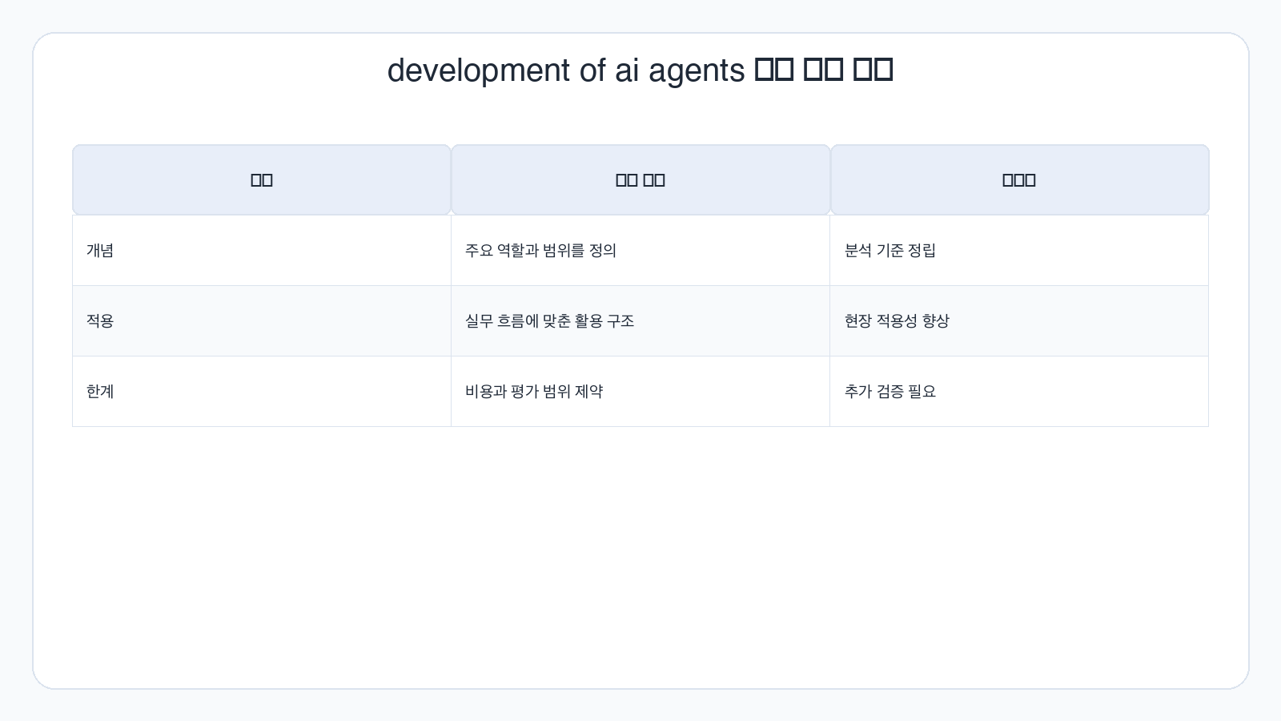

결론
결론에서는 development of ai agents와 관련된 핵심 쟁점을 정리하고, 선행 연구와 적용 사례를 연결하여 본 논문의 분석 관점을 분명히 제시한다. 특히 문제 정의, 적용 구조, 한계와 시사점을 한 흐름으로 묶어 설명함으로써 단순한 문헌 나열이 아니라 논지 중심의 초안을 구성한다.
또한 본 절은 development of ai agents가 실제 환경에서 어떻게 활용될 수 있는지와 함께, 품질 검증과 운영 측면에서 어떤 보완이 필요한지를 함께 다룬다. 이를 통해 이후 논의와 결론에서 활용 가능한 정리된 근거를 제공한다.
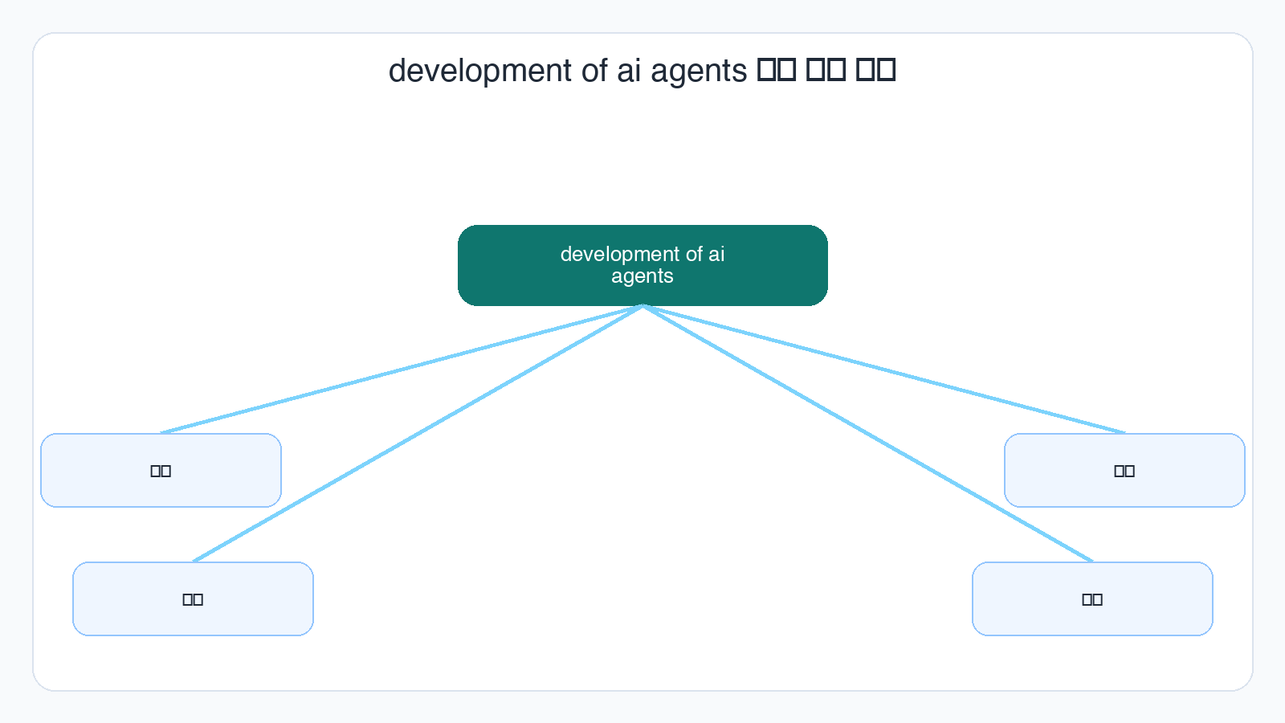

참고문헌
Park Seoyeon, Choi Donghyun (2024). development of ai agents 관련 논문 요약 자동화 프레임워크. Mock Search. https://example.org/papers/mock-reader-framework

